Guía N°4: Mi barrio

NOMBRE:
CURSO: | 2° Básico | FECHA DE ENTREGA |  | 25 DE MARZO DE 2020
Unidad 1: Trabajar con mapas y conocer nuestro país  OBJETIVO DE APRENDIZAJE:  OA Nº 06 Leer y dibujar planos simples de su entorno, utilizando puntos de referencia, categorías de posición relativa y simbología pictórica |  |  | HABILIDADES DEL O.A |  | HABILIDADES DEL  MODULO
 |  |  | - Leer simbología pictórica en planos. |  | X
 |  |  | - Elaborar planos simples de su entorno utilizando simbología no convencional (pictórica), cuidando que se ajuste a la realidad observada. |  | X
 |  |  | - Focalizar en su entorno utilizando categorías de ubicación relativa. |  | X
 |  |  | - Identificar elementos que se requieren para localizar objetos o lugares en un plano (lugar a localizar, puntos de referencia). |  | X
Los puntos cardinales: https://www.youtube.com/watch?v=YpGnthPGud0

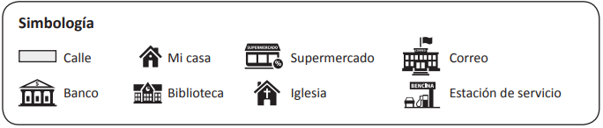
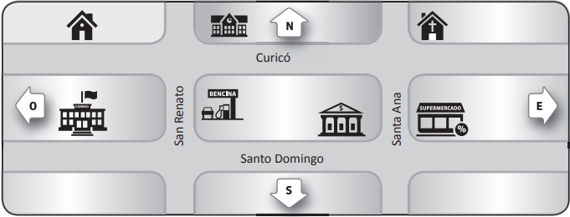
Actividad: Observa, piensa y responde

Utiliza el plano para responder y no olvides los puntos cardinales.

- Yo vivo en la calle _________________________.

- El supermercado está en la esquina de las calles __________________ y ____________________.

- La iglesia está al _________________ del supermercado.

- Mi casa está al ___________________ de la biblioteca.

- El banco está al _______________ de la estación de servicio.

- El correo está al ______________ de mi casa.

- El camino más directo de mi casa al supermercado es por las calles ______________ y ____________.

